NFe Versão 4.00

Para o Renildo

***1 - Protocolo de Comunicação***

- A partir da versão 4.0 da NFe será permitido unicamente o protocolo TLS 1.2 ou versão superior. Ou seja, não será mais permitida à comunicação via protocolo SSL.

O motivo desta mudança está amplamente documentado na Internet, pela falta de segurança comprovada no uso do Protocolo SSL.

***2 - Identificação da Nota Fiscal Eletrônica***

- Retirado o campo indicador da Forma de Pagamento do Grupo B (indPag) da tabela (NFe).

- Criação da opção “5” no campo (indPres) na tabela (NFe), para informar Operação presencial, fora do estabelecimento (venda ambulante).

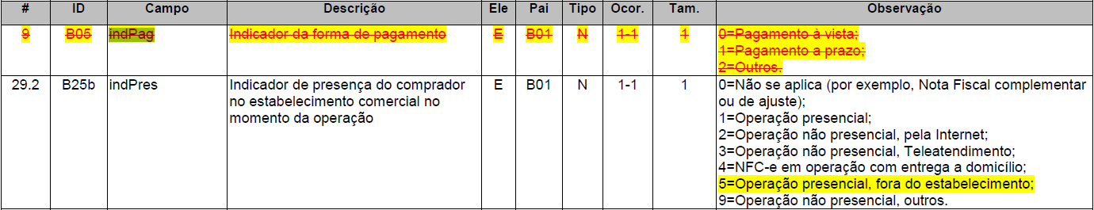

***3 - Documento Fiscal Referenciado***

- Criação de opção de referenciar no campo (mod) Nota Fiscal Modelo 2, nas tabelas (nfe_referenciada_cupon), (nfe_referenciada_mod1) e (nfe_referenciada_prural).



***4 - Rastreabilidade de produto***

- Criação de novo grupo para permitir a rastreabilidade de qualquer produto sujeito a regulações sanitárias, casos de recolhimento/recall, além de defensivos agrícolas, produtos veterinários, odontológicos, medicamentos, bebidas, águas envasadas, embalagens, etc., a partir da indicação de informações de número de lote, data de fabricação/produção, data de validade, etc.

Obrigatório o preenchimento deste grupo no caso de medicamentos e produtos farmacêuticos. # ID

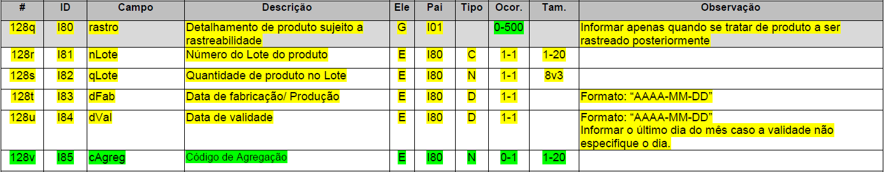

/***********************************************************

****** by Edson Lima ; Object: Table [dbo].[NFe_Lotes] ****

******* Script Date: 04/05/2018 13:35:03 ****

***********************************************************/

Print 'Criação da Tabelas...'

-- 4. Criando tabelas

--- 4.1. NFe.nfe_lotes - Criação da tabela Lotes, para rastro

IF NOT EXISTS (SELECT * FROM sys.objects WHERE object_id = OBJECT_ID(N'[dbo].[nfe_lotes]') AND type in (N'U'))

BEGIN

CREATE TABLE [dbo].[nfe_lotes](

[codigo_loja] [int] NOT NULL,

[dEmi] [datetime] NOT NULL,

[nNF] [bigint] NOT NULL,

[Modelo] [char](2) NOT NULL,

[serie] [char](3) NOT NULL,

[codigo_item] [varchar](60) NOT NULL,

[CodFor] [int] NOT NULL,

[nLote] [varchar](20) NOT NULL,

[qLote] [numeric](12,3) NOT NULL,

[dFab] [datetime] NOT NULL,

[dVal] [datetime] NOT NULL,

[cAgreg] [varchar](20) NULL,

CONSTRAINT [PK_nfe_lotes] PRIMARY KEY CLUSTERED

(

[codigo_loja] ASC,

[dEmi] ASC,

[nNF] ASC,

[Modelo] ASC,

[serie] ASC,

[codigo_item] ASC,

[CodFor] ASC,

[nLote] ASC

)WITH (PAD_INDEX = OFF, STATISTICS_NORECOMPUTE = OFF, IGNORE_DUP_KEY = OFF, ALLOW_ROW_LOCKS = ON, ALLOW_PAGE_LOCKS = ON) ON [PRIMARY]

) ON [PRIMARY]

Print 'nfe.lotes........... Tabela Criada!'

END

GO

--*********************************************************

***5 - Detalhamento Específico de Medicamento e de matérias-primas farmacêuticas***

- Criação dos campos (cProdANVISA) e (vPMC) na tabela (NFe_Itens), para informar o código de Produto da ANVISA para medicamentos e matérias-primas farmacêuticas. Exclusão dos campos específicos de medicamento que passam a fazer parte do Grupo Rastreabilidade de Produto.

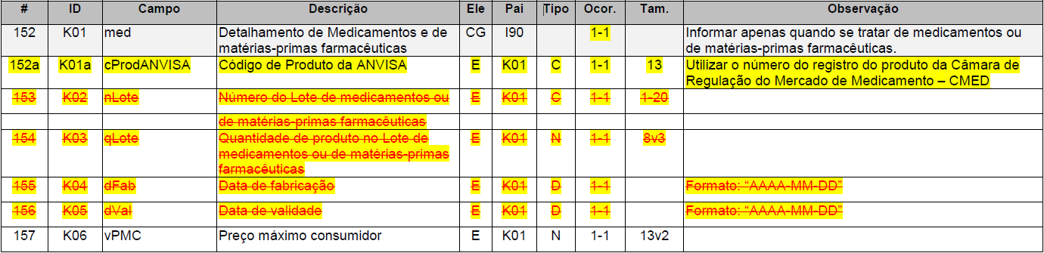

-- Amostragem da parte do script de criação dos campos

--- 4.26. Adicionado a coluna NFe_Itens.cProdANVISA

if not exists(Select * From syscolumns C Join sysobjects T On C.id = T.id Where T.name = 'NFe_Itens' and C.name = 'cProdANVISA')

begin

Alter Table NFe_Itens

Add cProdANVISA varchar(13) Null

Print 'NFe_Itens.cProdANVISAt........... Coluna Adicionada!'

end

GO

--- 4.27. Adicionado a coluna NFe_Itens.vPMC

if not exists(Select * From syscolumns C Join sysobjects T On C.id = T.id Where T.name = 'NFe_Itens' and C.name = 'vPMC')

begin

Alter Table NFe_Itens

Add vPMC numeric(16,2) Null

Print 'NFe_Itens.vPMC........... Coluna Adicionada!'

end

GO

***6 - Item / Combustível***

- Criação dos campos (descANP), (pGLP), (pGNn), (pGNi) e (vPart) na tabela de (NFe_Itens) para os percentuais de mistura do GLP e exclusão do campo pMixGN

LA. Detalhamento Específico de Combustíveis

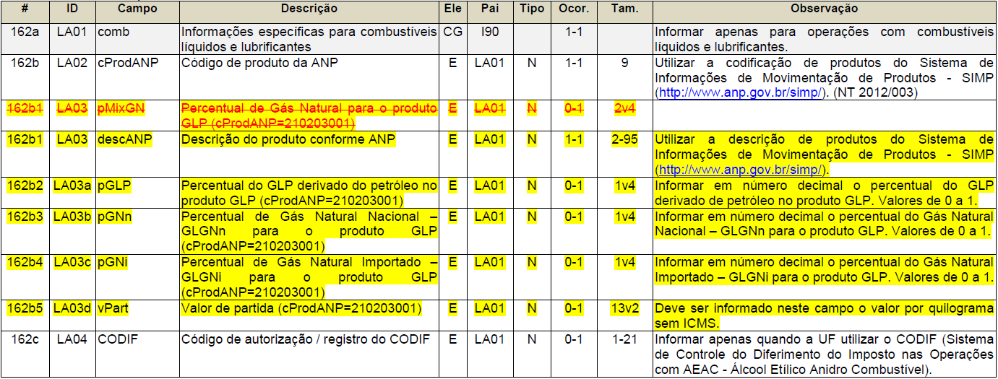

-- Amostragem da parte do script de criação dos campos

--- 4.28. Adicionado a coluna NFe_Itens.descANP

if not exists(Select * From syscolumns C Join sysobjects T On C.id = T.id Where T.name = 'NFe_Itens' and C.name = 'descANP')

begin

Alter Table NFe_Itens

Add descANP varchar(95) Null

Print 'NFe_Itens.descANP........... Coluna Adicionada!'

end

GO

--- 4.29. Adicionado a coluna NFe_Itens.pGLP

if not exists(Select * From syscolumns C Join sysobjects T On C.id = T.id Where T.name = 'NFe_Itens' and C.name = 'pGLP')

begin

Alter Table NFe_Itens

Add pGLP numeric(6,4) Null

Print 'NFe_Itens.pGLP........... Coluna Adicionada!'

end

GO

--- 4.30. Adicionado a coluna NFe_Itens.pGNn

if not exists(Select * From syscolumns C Join sysobjects T On C.id = T.id Where T.name = 'NFe_Itens' and C.name = 'pGNn')

begin

Alter Table NFe_Itens

Add pGNn numeric(6,4) Null

Print 'NFe_Itens.pGNn........... Coluna Adicionada!'

end

GO

--- 4.31. Adicionado a coluna NFe_Itens.pGNi

if not exists(Select * From syscolumns C Join sysobjects T On C.id = T.id Where T.name = 'NFe_Itens' and C.name = 'pGNi')

begin

Alter Table NFe_Itens

Add pGNi numeric(6,4) Null

Print 'NFe_Itens.pGNi........... Coluna Adicionada!'

end

GO

--- 4.32. Adicionado a coluna NFe_Itens.vPart

if not exists(Select * From syscolumns C Join sysobjects T On C.id = T.id Where T.name = 'NFe_Itens' and C.name = 'vPart')

begin

Alter Table NFe_Itens

Add vPart numeric(16,2) Null

Print 'NFe_Itens.vPart........... Coluna Adicionada!'

end

GO

--- 4.33. Adicionado a coluna NFe_Itens.CODIF

if not exists(Select * From syscolumns C Join sysobjects T On C.id = T.id Where T.name = 'NFe_Itens' and C.name = 'CODIF')

begin

Alter Table NFe_Itens

Add CODIF char(21) Null

Print 'NFe_Itens.CODIF........... Coluna Adicionada!'

end

GO

***NA. ICMS para a UF de destino***

Grupo Tributação do ICMS = 00

pFCP - N 0-1 3v2-4 - Percentual relativo ao Fundo de Combate à Pobreza (FCP). Nota: Percentual máximo de 2%, conforme a legislação.

vFCP - N 0-1 13v2 - Valor do ICMS relativo ao Fundo de Combate à Pobreza (FCP)

Grupo Tributação do ICMS = 10

vBCFCPST - N 0-1 13v2 - Informar o valor da Base de Cálculo do FCP

pFCPST - N 0-1 3v2-4 - Percentual relativo ao Fundo de Combate à Pobreza (FCP) retido por substituição tributária. Nota: Percentual máximo de 2%, conforme a legislação.

vFCPST - N 0-1 13v2 - Valor do ICMS relativo ao Fundo de Combate à Pobreza (FCP) retido por substituição tributária.

Grupo Tributação do ICMS = 20

vBCFCP - N 0-1 13v2 - Informar o valor da Base de Cálculo do FCP

pFCP - N 0-1 3v2-4 - Percentual relativo ao Fundo de Combate à Pobreza (FCP). Nota: Percentual máximo de 2%, conforme a legislação.

vFCP - N 0-1 13v2 - Valor do ICMS relativo ao Fundo de Combate à Pobreza (FCP) E N04 N 0-1 13v2 Valor do ICMS relativo ao Fundo de Combate à Pobreza (FCP).

Grupo Tributação do ICMS = 30

vBCFCPST - N 0-1 13v2 - Informar o valor da Base de Cálculo do FCP

pFCPST - N 0-1 3v2-4 - Percentual relativo ao Fundo de Combate à Pobreza (FCP) retido por substituição tributária. Nota: Percentual máximo de 2%, conforme a legislação.

vFCPST - N 0-1 13v2 - Valor do ICMS relativo ao Fundo de Combate à Pobreza (FCP) retido por substituição tributária.

Grupo Tributação do ICMS = 51

vBCFCP - N 0-1 13v2 - Informar o valor da Base de Cálculo do FCP

pFCP - N 0-1 3v2-4 - Percentual relativo ao Fundo de Combate à Pobreza (FCP). Nota: Percentual máximo de 2%, conforme a legislação.

vFCP - N 0-1 13v2 - Valor do ICMS relativo ao Fundo de Combate à Pobreza (FCP).

Grupo Tributação do ICMS = 60

vBCFCPST - N 0-1 13v2 - Informar o valor da Base de Cálculo do FCP retido anteriormente por ST

pFCPSTRet - N 0-1 3v2-4 - Percentual relativo ao Fundo de Combate à Pobreza (FCP) retido por substituição tributária. Nota: Percentual máximo de 2%, conforme a legislação.

vFCPSTRet - N 0-1 13v2 - Valor do ICMS relativo ao Fundo de Combate à Pobreza (FCP) retido por substituição tributária.

pST - N 0-1 3v2-4 - Deve ser informada a alíquota do cálculo do ICMS-ST, já incluso o FCP. Exemplo: alíquota da mercadoria na venda ao consumidor final = 18% e 2% de FCP. A alíquota a ser informada no campo pST deve ser 20%.

Grupo Tributação do ICMS = 70

vBCFCPST - N 0-1 13v2 - Informar o valor da Base de Cálculo do FCP

pFCPST - N 0-1 3v2-4 - Percentual relativo ao Fundo de Combate à Pobreza (FCP) retido por substituição tributária. Nota: Percentual máximo de 2%, conforme a legislação.

vFCPST - N 0-1 13v2 - Valor do ICMS relativo ao Fundo de Combate à Pobreza (FCP) retido por substituição tributária.

Grupo Tributação do ICMS = 90

vBCFCP - N 0-1 13v2 - Informar o valor da Base de Cálculo do FCP

pFCP - N 0-1 3v2-4 - Percentual relativo ao Fundo de Combate à Pobreza (FCP). Nota: Percentual máximo de 2%, conforme a legislação.

vFCP - N 0-1 13v2 - Valor do ICMS relativo ao Fundo de Combate à Pobreza (FCP).

-x- - G N10 0-1 - Sequência XML - Grupo opcional.

vBCFCPST - N 0-1 13v2 - Informar o valor da Base de Cálculo do FCP

pFCPST - N 0-1 3v2-4 - Percentual relativo ao Fundo de Combate à Pobreza (FCP) retido por substituição tributária. Nota: Percentual máximo de 2%, conforme a legislação.

vFCPST - N 0-1 13v2 - Valor do ICMS relativo ao Fundo de Combate à Pobreza (FCP) retido por substituição tributária.

***Grupo de Repasse do ICMS ST***

Obs: 60= cobrado anteriormente por substituição tributária

***Grupo CRT=1***

Grupo CRT = 1 - CSOSN = 201

vBCFCPST - N 0-1 13v2 - Informar o valor da Base de Cálculo do FCP

pFCPST - N 0-1 3v2-4 - Percentual relativo ao Fundo de Combate à Pobreza (FCP) retido por substituição tributária. Nota: Percentual máximo de 2%, conforme a legislação.

vFCPST - N 0-1 13v2 - Valor do ICMS relativo ao Fundo de Combate à Pobreza (FCP) retido por substituição tributária.

Grupo CRT = 1 - CSOSN = 202 ou 203

vBCFCPST - N 0-1 13v2 - Informar o valor da Base de Cálculo do FCP

pFCPST - N 0-1 3v2-4 - Percentual relativo ao Fundo de Combate à Pobreza (FCP) retido por substituição tributária. Nota: Percentual máximo de 2%, conforme a legislação.

vFCPST - N 0-1 13v2 - Valor do ICMS relativo ao Fundo de Combate à Pobreza (FCP) retido por substituição tributária.

Grupo CRT = 1 - CSOSN = 500

vBCFCPSTRet - N 0-1 13v2 - Informar o valor da Base de Cálculo do FCP retido anteriormente por ST

pFCPSTRet - N 0-1 3v2-4 - Percentual relativo ao Fundo de Combate à Pobreza (FCP). Nota: Percentual máximo de 2%, conforme a legislação.

vFCPSTRet - N 0-1 13v2 - Valor do ICMS relativo ao Fundo de Combate à Pobreza (FCP) retido por substituição tributária.

pST - N 0-1 3v2-4 - Alíquota suportada pelo Consumidor Final - Deve ser informada a alíquota do cálculo do ICMS-ST, já incluso o FCP. Exemplo: alíquota da mercadoria na venda ao consumidor final = 18% e 2% de FCP. A alíquota a ser informada no campo pST deve ser 20%.

Grupo CRT = 1 - CSOSN = 900

vBCFCPST - N 0-1 13v2 - Informar o valor da Base de Cálculo do FCP

pFCPST - N 0-1 3v2-4 - Percentual relativo ao Fundo de Combate à Pobreza (FCP) retido por substituição tributária. Nota: Percentual máximo de 2%, conforme a legislação.

vFCPST - N 0-1 13v2 - Valor do ICMS relativo ao Fundo de Combate à Pobreza (FCP) retido por substituição tributária.

***Nomes distintos***

pFCP - N 0-1 3v2-4 - Percentual relativo ao Fundo de Combate à Pobreza (FCP). Nota: Percentual máximo de 2%, conforme a legislação.

pFCPST - N 0-1 3v2-4 - Percentual relativo ao Fundo de Combate à Pobreza (FCP). Nota: Percentual máximo de 2%, conforme a legislação.

pFCPSTRet - N 0-1 3v2-4 - Percentual relativo ao Fundo de Combate à Pobreza (FCP). Nota: Percentual máximo de 2%, conforme a legislação.

Receberão := pFCPUFDest ( Campo já criado )

vFCP - N 0-1 13v2 - Valor do ICMS relativo ao Fundo de Combate à Pobreza (FCP)

vFCPST - N 0-1 13v2 - Valor do ICMS relativo ao Fundo de Combate à Pobreza (FCP) retido por substituição tributária.

vFCPSTRet - N 0-1 13v2 - Valor do ICMS relativo ao Fundo de Combate à Pobreza (FCP) retido por substituição tributária.

Receberão := vFCPUFDest (Campo já criado )

vBCFCP - N 0-1 13v2 - Informar o valor da Base de Cálculo do FCP

vBCFCPST - N 0-1 13v2 - Informar o valor da Base de Cálculo do FCP

vBCFCPSTRet - N 0-1 13v2 - Informar o valor da Base de Cálculo do FCP retido anteriormente por ST

Receberão := vBCFCPUFDest ( Sugestão para criar campo novo )

pST - N 0-1 3v2-4 - Deve ser informada a alíquota do cálculo do ICMS-ST, já incluso o FCP. Exemplo: alíquota da mercadoria na venda ao consumidor final = 18% e 2% de FCP. A alíquota a ser informada no campo pST deve ser 20%.

Receberão := ( ??????? + pFCPUFDest) 🡪 verificar se o campo pc_icms_st

***NA. ICMS para a UF de destino***

vBCFCPUFDest - N 0-1 13v2 - Valor da Base de Cálculo do FCB na UF de destino.

--- 4.38. Adicionado a coluna NFe_Itens.vBCFCPUFDest

if not exists(Select * From syscolumns C Join sysobjects T On C.id = T.id Where T.name = 'NFe_Itens' and C.name = 'vBCFCPUFDest')

begin

Alter Table NFe_Itens

Add vBCFCPUFDest numeric(16,2) Null

Print 'NFe_Itens.vBCFCPUFDest........... Coluna Adicionada!'

end

GO

***Campos Antigos não criados***

--- 4.34. Adicionado a coluna NFe_Itens.vBCSTRet

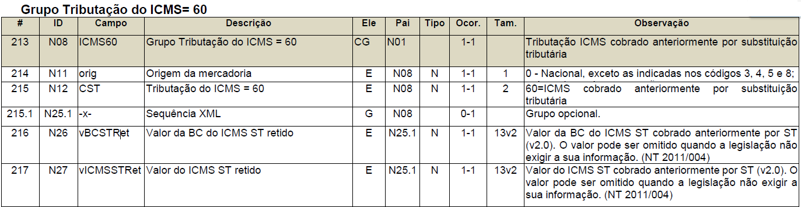

if not exists(Select * From syscolumns C Join sysobjects T On C.id = T.id Where T.name = 'NFe_Itens' and C.name = 'vBCSTRet')

begin

Alter Table NFe_Itens

Add vBCSTRet numeric(16,2) Null

Print 'NFe_Itens.vBCSTRet........... Coluna Adicionada!'

end

GO

--- 4.35. Adicionado a coluna NFe_Itens.vICMSSTRet

if not exists(Select * From syscolumns C Join sysobjects T On C.id = T.id Where T.name = 'NFe_Itens' and C.name = 'vICMSSTRet')

begin

Alter Table NFe_Itens

Add vICMSSTRet numeric(16,2) Null

Print 'NFe_Itens.vICMSSTRet........... Coluna Adicionada!'

end

GO

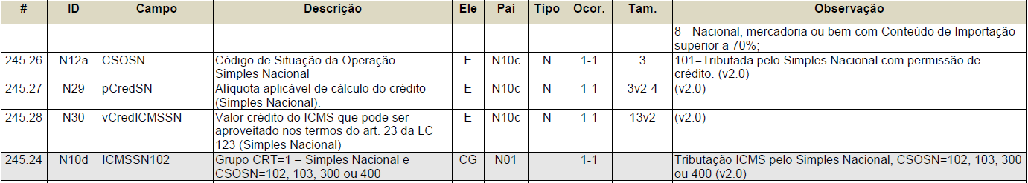

--- 4.36. Adicionado a coluna NFe_Itens.pCredSN

if not exists(Select * From syscolumns C Join sysobjects T On C.id = T.id Where T.name = 'NFe_Itens' and C.name = 'pCredSN')

begin

Alter Table NFe_Itens

Add pCredSN numeric(8,4) Null

Print 'NFe_Itens.pCredSN........... Coluna Adicionada!'

end

GO

--- 4.37. Adicionado a coluna NFe_Itens.vCredICMSSN

if not exists(Select * From syscolumns C Join sysobjects T On C.id = T.id Where T.name = 'NFe_Itens' and C.name = 'vCredICMSSN')

begin

Alter Table NFe_Itens

Add vCredICMSSN numeric(16,2) Null

Print 'NFe_Itens.vCredICMSSN........... Coluna Adicionada!'

end

GO

***Grupo W. Total da NF-e*** - Criação dos campos totalizadores do FCP, do IPI no caso de devolução.

vFCP N 1-1 13v2 - Valor Total do FCP (Fundo de Combate à Pobreza) - Corresponde ao total da soma dos campos id: N17c

vFCPST N 1-1 13v2 - Valor Total do FCP (Fundo de Combate à Pobreza) retido por substituição tributária - Corresponde ao total da soma dos campos id:N23d

vFCPSTRet N 1-1 13v2 - Valor Total do FCP retido anteriormente por Substituição Tributária - Corresponde ao total da soma dos campos id:N27d

vIPIDevol N 1-1 13v2 - Valor Total do IPI devolvido - Deve ser informado quando preenchido o Grupo Tributos Devolvidos na emissão de nota finNFe=4 (devolução) nas operações com não contribuintes do IPI. Corresponde ao total da soma dos campos id:UA04.

**Grupo X. Informações do Transporte da NF-e** - Criação de novas modalidades de transporte.

modFrete N 1-1 1 - Modalidade do frete - 0=Contratação do Frete por conta do Remetente (CIF);

1=Contratação do Frete por conta do Destinatário (FOB);

2=Contratação do Frete por conta de Terceiros;

3=Transporte Próprio por conta do Remetente;

4=Transporte Próprio por conta do Destinatário;

9=Sem Ocorrência de Transporte.

**YA. Informações de Pagamento** - A critério de cada UF poderá ser exigido o preenchimento do Grupo Informações de Pagamento para NF-e e/ou NFC-e.

pag Grupo de Informações de Pagamento

-X- Sequencia XML G YA01 - 1-100

tPag N 1-1 2 - Forma de pagamento 01=Dinheiro

02=Cheque

03=Cartão de Crédito

04=Cartão de Débito

05=Crédito Loja

10=Vale Alimentação

11=Vale Refeição

12=Vale Presente

13=Vale Combustível

14=Duplicata Mercantil

99=Outros

vPag N 1-1 13v2 - Valor do Pagamento

card Grupo de Cartões G YA01a 0-1

tBand Bandeira da operadora de cartão de crédito e/ou débito N 0-1 2 - 01=Visa

02=Mastercard

03=American Express

04=Sorocred

05=Diners Club

06=Elo

07=Hipercard

08=Aura

09=Cabal

99=Outros

--- 3.1a. IndPag - Inclusão da coluna IndPag como tipo char (2)

if not exists(Select * From syscolumns C Join sysobjects T On C.id = T.id Where T.name = 'nfe_duplicatas' and C.name = 'IndPag')

begin

Alter Table nfe_duplicatas

add IndPag char (2) null

Print 'nfe_duplicatas.IndPag........... Coluna Adicionada!'

end

GO

--- 3.1. tPag - Inclusão da coluna tPag como tipo char (2)

if not exists(Select * From syscolumns C Join sysobjects T On C.id = T.id Where T.name = 'nfe_duplicatas' and C.name = 'tPag')

begin

Alter Table nfe_duplicatas

add tPag char (2) null

Print 'nfe_duplicatas.tPag........... Coluna Adicionada!'

end

GO

--- 3.2. cCnpj - Inclusão da coluna cCnpj como tipo char (14)

if not exists(Select * From syscolumns C Join sysobjects T On C.id = T.id Where T.name = 'nfe_duplicatas' and C.name = 'cCnpj')

begin

Alter Table nfe_duplicatas

add cCnpj char (14) null

Print 'nfe_duplicatas.cCnpj........... Coluna Adicionada!'

end

GO

--- 3.3. tBand - Inclusão da coluna cCnpj como tipo char (2)

if not exists(Select * From syscolumns C Join sysobjects T On C.id = T.id Where T.name = 'nfe_duplicatas' and C.name = 'tBand')

begin

Alter Table nfe_duplicatas

add tBand char (2) null

Print 'nfe_duplicatas.tBand........... Coluna Adicionada!'

end

GO

Obs: Se tPag for igual a 03 ou 04 o tpIntegra é obrigatório e os campos tBand, cCNPJ e o cAut não podem não são obrigatórios mais existe a coerência de não serem nulos.

vTroco N 0-1 13V2 - Valor do troco - Valor do Troco

--- 3.6. nfe_duplicatas.vTroco - Inclusão da coluna vTroco como tipo numeric(16,2)

if not exists(Select * From syscolumns C Join sysobjects T On C.id = T.id Where T.name = 'nfe_duplicatas' and C.name = 'vTroco')

begin

Alter Table nfe_duplicatas

add vTroco numeric(16,2) null

Print 'nfe_duplicatas.vTroco........... Coluna Adicionada!'

end

GO